OA 18 | - Marca la más larga.  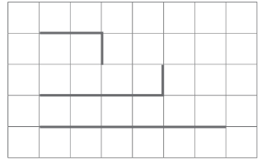 | 1° Básico  Tomo 2  Capítulo 14  Longitud

